

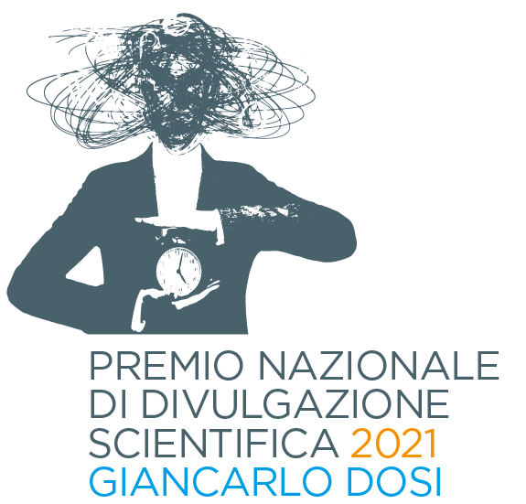

Giovedì 16 dicembre 2021
ore 15,00-17,00
Evento in diretta dall’ Aula Convegni del CNR, Roma
Online su www.premiodivulgazionescientifica.it

Accesso in sala riservato solo ad autori, relatori e stampa
(I giornalisti possono prenotarsi ai contatti dell’ufficio stampa)

Anche il Pubblico potrà esprimere le proprie preferenze per l’assegnazione di un Premio Speciale e la sezione HuB Divulgazione registrandosi al link
https://zoom.us/webinar/register/WN_IZ3Yiy7-RT2fa9pbbKz5CA

Sarà sia in diretta streaming che dal vivo la nona edizione per il Premio Nazionale di Divulgazione Scientifica – Giancarlo Dosi in programma dall’Aula Convegni del CNR di Roma giovedì 16 dicembre, a partire dalle ore 15. A condurre la cerimonia sarà la giornalista RAI Benedetta Rinaldi che sarà in sala insieme ai Relatori del Comitato Scientifico e agli autori finalisti.

Interverranno durante la cerimonia, oltre gli autori in gara, la Presidente CNR Maria Chiara Carrozza, la Presidente BPER Banca Flavia Mazzarella, il Vicedirettore del Dipartimento di Scienze Biomediche e Biotecnologiche dell'Università di Catania, Prof. Marco Ragusa. Mentre per il Comitato Scientifico del Premio porteranno il loro saluto, il Presidente, Giorgio De Rita, la Prof.ssa Maria D’Ambrosio (Facoltà di Scienze della Formazione, Università degli Studi Suor Orsola Benincasa) Dr. Marco Ferrazzoli (Capo Ufficio Stampa del CNR) Prof.ssa Michaëla Liuccio (Presidente del CDS in Comunicazione scientifica biomedica, Sapienza Università di Roma) Dr. Giorgio Pacifici (Giornalista RAI, responsabile della Redazione Scienza del TG2) Prof. Mario Panizza (già rettore dell'Università degli Studi Roma Tre) Dr. Eugenio Tangerini (Responsabile Ufficio Relazioni Esterne di BPER Banca), Prof.ssa Maria Amata Garito (Rettore Università Telematica Internazionale Uninettuno).

Obiettivo della manifestazione è divulgare la cultura scientifica attraverso un concorso rivolto alle migliori produzioni editoriali sull’argomento. Ogni anno al Premio si candidano centinaia di autori, tra ricercatori, docenti, giornalisti, studiosi e autori italiani o stranieri. Novità di questa edizione è la sezione riservata ai membri di “HuB Divulgazione”, un progetto che nasce con l’obiettivo di costruire una rete di organizzazioni che si occupano di divulgazione e che sono accomunate dalla stessa finalità: sensibilizzare i pubblici verso un approccio critico all’informazione e suscitare curiosità e interesse verso gli argomenti scientifici. In tale ambito, le organizzazioni hanno partecipato al Premio candidando la loro scheda-progetto con il racconto di quanto realizzato durante lo scorso anno e gli obiettivi futuri.
Tradizionale è invece la sezione “Libri” con le 5 aree dedicate (Scienze matematiche, fisiche e naturali, Scienze della vita e della salute, Scienze dell’Ingegneria e dell’Architettura, Scienze dell’uomo, storiche e letterarie, Scienze giuridiche, economiche e sociali), a cui si aggiunge la sezione “Libri di Divulgazione per ragazzi”: quest’ultima vedrà l’assegnazione dei Premi senza la votazione da parte della giuria.

Il pubblico, come la Giuria Nazionale del Premio, potrà seguire la diretta della finalissima da casa ed esprimere le proprie preferenze assegnando al termine della manifestazione un "Riconoscimento speciale" all’autore più votato in termini assoluti nel corso delle sfide.
La diretta della finalissima potrà essere seguita integralmente online tramite il sito ufficiale del Premio www.premiodivulgazionescientifica.it e i relativi canali social (Facebook e YouTube). Per esprimere le proprie preferenze è necessario invece registrarsi al link: https://zoom.us/webinar/register/WN_IZ3Yiy7-RT2fa9pbbKz5CA

Il Premio Nazionale di Divulgazione Scientifica è organizzato dall’Associazione Italiana del Libro. Main Partner del Premio sono BPER Banca e il CNR (Consiglio Nazionale delle Ricerche). Fra i Partner l’AIRI, Associazione Italiana per la Ricerca Industriale e Biometec, Dipartimento di Scienze Biomediche e Biotecnologiche dell’Università di Catania. Patrocinano la manifestazione il MIBACT, il Ministero per i beni e le attività culturali e per il turismo, l’UGIS (Unione Giornalisti Italiani Scientifici) il Comune di Roma, l’Università Telematica Internazionale Uninettuno, l’Istituto della Enciclopedia Italiana fondata da Giovanni Treccani. Media partner del Premio sono la Web.tv del CNR, l’Almanacco della Scienza, quindicinale a cura dell’Ufficio Stampa del CNR e Leggere tutti, mensile del libro e della lettura.

Associazione Italiana del Libro - Associazione Culturale
Sede legale: Via Giuseppe Rosso 1/a, 00136 Roma – CF 97742570589
info@premiodivulgazionescientifica.com
www.premiodivulgazionescientifica.it

Ufficio stampa: Elisabetta Castiglioni
+39 328 4112014 – info@elisabettacastiglioni.it

Premio Nazionale di Divulgazione Scientifica 2021 | Giancarlo Dosi
I FINALISTI SEZIONE LIBRI (In ordine alfabetico per titolo del Libro)

Area A – Scienze matematiche, fisiche e naturali
- Geni nell’ombra di Milly Barba, Debora Serra edito da Codice Edizioni, 2021
- La pandemia dei dati di Armando Massarenti, Antonietta Mira edito da Mondadori Università, 2020
- W la CO2 – Possiamo trasformare il piombo in oro? di Gianfranco Pacchioni edito da Il Mulino, 2021
Area B – Scienze della vita e della salute
- Danzare nella tempesta di Antonella Viola edito da Giangiacomo Feltrinelli Editore, 2021
- La malattia da 10 centesimi di Agnese Collino edito da Codice Edizioni, 2021
- Sbagliando non si impara di Sara Garofalo edito da Il Saggiatore, 2021
Area C – Scienze dell’Ingegneria e dell’Architettura
- Kenzo Tange. Gli anni della rivoluzione formale 1940-1970 di Marco Falsetti, Pina (Giusi) Ciotoli edito da Franco Angeli, 2021
- La rivoluzione silenziosa di Bruno Codenotti, Mauro Leoncini edito da Codice Edizioni, 2020
- Veicolo autonomo un balzo nel XXI secolo di Leonardo Annese edito da Pagine, 2021
Area D – Scienze dell’uomo, storiche e letterarie
- Etimologi si nasce di Alberto Nocentini edito da Le Monnier, 2021
- La funzione del mondo di Alessandro Bilotta, Dario Grillotti edito da Giangiacomo Feltrinelli Editore, 2020
- Tra cielo e terra. In viaggio con Dante Alighieri e Marco Polo di Giuseppe Mussardo, Gaspare Polizzi edito da Edizioni Dedalo, 2021
Area E – Scienze giuridiche, economiche e sociali
- Comparare: una riflessione tra le discipline di Giorgio Resta, Vincenzo Zeno-Zencovich, Alessandro Somma edito da Mimesis, 2020
- Intelligenza artificiale di Alessandro Longo, Guido Scorza edito da Mondadori Università, 2020
- La voce delle Sirene. I Greci e l’arte della persuasione di Laura Pepe edito da Casa Editrice Giuseppe Laterza, 2020

SEZIONE SPECIALE HUB DIVULGAZIONE
- Gruppo Pleiadi
- Microbiologia Italia
- Minerva Associazione di Divulgazione Scientifica
I rappresentanti delle tre organizzazioni avranno a disposizione due minuti di tempo ciascuno per convincere la giuria di sala a votare per la propria organizzazione. Dopo le presentazioni, i componenti della giuria nazionale esprimeranno le loro preferenze. Il loro voto avrà un peso del 70% mentre a contribuire alla vittoria finale anche il voto del pubblico.

SEZIONE SPECIALE – LIBRI DI DIVULGAZIONE PER RAGAZZI
- A cosa servono i soldi? Il libro che ti spiega tutto sull’economia di Pierdomenica Baccalario, Federico Taddia edito da Editrice Il Castoro, 2021
- Guida per bambine ribelli. Alla scoperta del corpo che cambia di Elena Favilli edito da Mondadori, 2021
- I lavori del futuro. L’architetto dei luoghi impossibili e altre incredibili professioni di Sofia Erica Rossi, Carlo Canepa edito da Edizioni White Star, 2021

SCARICA LE SINOSSI DEI LIBRI E IL MATERIALI STAMPA AL LINK
https://drive.google.com/drive/folders/1WD7Jf8SWR4WiQtSItHVWwjCpP4iz68Vs?usp=sharing

